Le christianisme , une religion minoritaire qui devient dominante .

Objectifs:
- Traiter le thème "naissance et diffusion du christianisme" en 2 heures , en introduction à l'étude de la Méditerranée au XIIe siècle, plus une heure de module à partir du dossier "La foi des Chrétiens" dans le manuel . Nécessité , donc, d'aller à l'essentiel .
- Préparer les élèves au devoir de bac "étude de documents" . La question 1 , "présenter les documents" étant traitée durant la séance de module ( "La foi des chrétiens, dossier pages 64-65 dans le manuel des élèves. La question 2, "relever, classer et confronter les informations" , fait l'objet des deux heures de leçon.
- Persévérer dans le travail de relevé d'informations et de classement en fonction d'un critère . Pour ne pas brouiller ce travail, les thèmes sont fournis aux élèves . Pour faciliter le relevé et focaliser l'élève sur le classement, dans certains documents, les informations sont signalées en gras .
- En complément, en travail personnel à la maison, fiche de travail sur "Les grandes dates du christia,nisme" ( Nathan-Livret pédagogique, page 147)
- La séance se déroule sous forme de cours dialogué .

Fiche de l'élève
Document 1 :  Pline le Jeune, gouverneur de Bithynie en Asie Mineure expose à l'empereur Trajan sa politique envers les chrétiens.  Voici la règle que j'ai suivie à l'égard de ceux que l'on a déférés à mon tribunal comme chrétiens. Je leur ai demanda s'ils étaient chrétiens. Ceux qui l'ont avoué, je leur ai fait la même demande une seconde et une troisième fois et je les ai menacés du supplice. Quand ils ont persisté, je les y ai envoyés [...]  D'autres [...] ont d'abord r-connu qu'ils étaient chrétiens et se sont rétractés" aussitôt, déclarant que véritablement, ils l'avaient été, mais qu'ils ont cessé de l'être. Tous ont adoré votre image et les statues des dieux. Tous ont chargé le Christ de malédictions. Au reste, ils assuraient que leur faute ou leur erreur n'avait jamais consisté qu'en ceci : ils s'assemblaient à jour marqué avant le coucher du soleil ; ils chantaient tour à tour des vers à la louange du Christ comme d'un dieu ; ils s'engageaient par serment, non à quelque crime, mais a ne point commettre de vol, de brigandage, d'adultère, à ne point manquer a leur promesse [...] Après cela, ils avaient coutume de se séparer et se ras semblaient de nouveau pour mander des mets communs et innocents [...] Une multitude de gens de tout âge, de tout ordre et de tout sexe sont et seront chaque jour impliqués dans cette accusation. Ce mal contagieux n'a pas seulement gagné les villes ; il a gagné aussi villages et les campagnes [...]  Pline le Jeune/ IIe s.- Lettres, X, XCVII | Document 2  Extrait a :  « Ne croyez pas que je sois venu abolir la loi ancienne ; je suis venu non l'abolir mais l'accomplir [...]. Vous avez appris qu'il a été dit : " Œil pour œil, dent pour dent' ". Mais moi je vous dis de ne pas résister au méchant. Si quelqu'un te frappe sur la joue droite, présente-lui l'autre. Vous avez appris : " Tu aimeras ton prochain et tu haïras ton ennemi. " Mais moi je vous dis : " Aimez vos ennemis, faites du bien à ceux qui vous haïssent. " "  Nouveau Testament, Évangile selon Matthieu, 5 ( (apôtre), texte mis par écrit vers 70-100 ap. J.-C,  extrait b :  « Quelqu'un l'interrogeait : " Bon maître, que ferai-je pour que j'hérite de la vie éternelle ? " Or Jésus lui dit : " Pourquoi m'appelles-tu bon ? Nul n'est bon sinon Dieu seul. Tu connais les commandements' : Ne tue pas, ne commets pas d'adultère, ne vole pas, ne porte pas de faux témoignages, honore ton père et ta mère. " II lui déclara : " Maître, tout cela je l'ai gardé dès ma jeunesse. " Jésus lui dit : " Une chose te manque : ce que tu as, vends-le et donne-le aux pauvres, et tu auras un trésor dans les cieux ; et viens, suis-moi. " "  Nouveau Testament. Évangile selon Matthieu, 19. 1.  Extrait c :  « Un docteur de la loi lui demanda pour l'embarrasser : '' Maître, quel est le plus grand commandement de la loi ? " Jésus lui dit : " [...] Notre Dieu est l'unique Seigneur, tu aimeras le Seigneur ton Dieu [...] : voilà le plus grand et le premier commandement. Le second lui  est semblable : Tu aimeras ton prochain comme toi-même... ". »  Nouveau Testament, Évangile selon Marc, (compagnon de Pierre et Paul), texte mis par écrit vers 70-100 ap. J.-C.  Extrait d :  Il n'y a plus ici ni Grec, ni Juif, [,..] ni barbare, [...] ni esclave, ni libre ; mais Christ est tout en tous [...]. Serviteurs, obéissez à vos maîtres [...]. Maîtres, accordez à vos serviteurs ce qui est juste et équitable, sachant que vous aussi, vous avez un maître dans le ciel.  Nouveau Testament, Paul, Épître aux Golossiens (apôtre*), texte mis par écrit entre 48 et 90 ap. J.-C.  (Livret de TP-Hatier )
Document 3-  Edit de Milan promulgue par Constantin et Licinius en 313 (après leur victoire de 312).  Nous, Constantin et Licinius, avons décide d'accorder aux chrétiens et a tous les autres la liberté de pratiquer la religion qu'ils préfèrent, afin que la Divinité qui réside dans le ciel soit propice et favorable aussi bien a nous qu'a tous ceux qui vivent sous notre domination. Il nous est apparu que c'était un système très bon et très raisonnable de ne refuser a aucun de nos sujets, qu'il soit chrétien ou qu'il appartienne a un autre culte, le droit de suivre la religion qui lui convient le mieux. De cette manière, la Divinité suprême... pourra nous accorder sa faveur.... Nous permettons aux chrétiens de pratiquer leur religion, sans qu'ils puissent être inquiètes ou molestes d'aucune manière.  Extrait des Discours des Tricennales rédige par l'évêque | Document 4 –  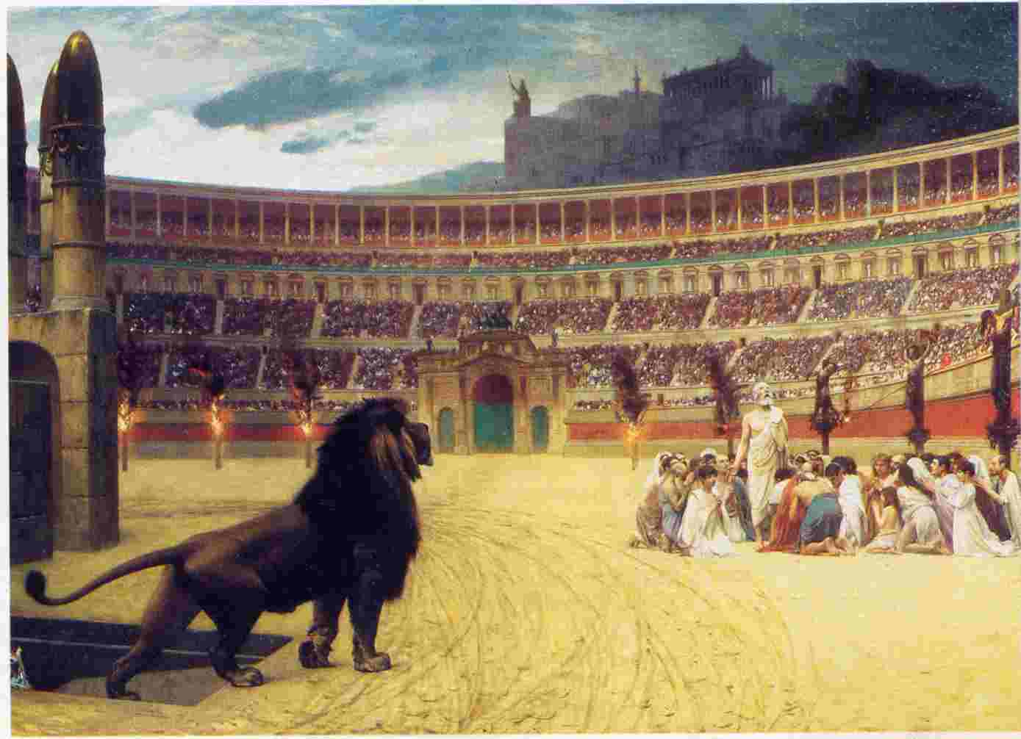  « Dernières prières des martyrs chrétiens » Tableau de J.L. Gérôme (1875-1885), WaltersArt Gallery, Baltimore (États-Unis).  Les jeux offerts par l'empereur permettaient de contenir les mouvements de révolte de la foule, en lui désignant les chrétiens comme responsables des malheurs du temps : en 64, l'incendie de Rome (en fait allumé sans doute sur ordre de Néron lui-même) sert de prétexte à la persécution ; sous Domitien (96), ce sont les difficultés intérieures ; sous Dèce et Valérien (250-51 et 257-58), les attaques des Goths et des Perses ; sous Dioclétien (à partir de 303), les difficultés en Orient.  (Hachette 1997)
Document 5:  Carte du manuel , pages 66-67 du manuel  ( situation au IVe siècle) | Document 6:  L'interdiction du paganisme public ou privé par Théodose.  Que nul ne souille avec des victimes, que nul ne sacrifie un animal innocent, que nul n'entre dans les sanctuaires, ne fréquente les temples et n'adore de statues façonnées de main d'homme, sous peine de se rendre passible  de sanctions divines et humaines.  Édit de Milan, 391.  Que personne absolument, quel que soit son rang dans les dignités humaines, [...] qu'il soit puissant par le hasard de la naissance ou modeste par le sort de sa condition, en aucun lieu retiré, en aucune ville, ne sacrifie une victime innocente à des statues dépourvues d'intelligence ni, par un sacrilège plus discret, adorant son dieu lare' par du feu, son génie par du vin pur, ses  pénates par du parfum, n'allume des lampes, ne répande de l'encens, n'accroche des guirlandes.  Si quelqu'un a osé immoler une victime [...], qu'il soit dénoncé.  1. Dieu protecteur du loyer, de la maison.  Édit de Constantinople. 392  (Hachette-1997)

 | Le message de Jésus | Un groupe dominé, persécuté | Un groupe dominant .
Doc.1
Doc.2
Doc.3
Doc.4
Doc.5
Doc.6

